BÁO CÁO KẾT QUẢ KIỂM THỬ (UNIT TEST)

I. MỤC ĐÍCH KIỂM THỬ
Kiểm tra tính chính xác của các hàm logic nghiệp vụ thuộc module Ngân sách và các mốc điều kiện kích hoạt thông báo cảnh báo (an toàn, đạt ngưỡng 80%, vượt ngưỡng 100%) trước khi tích hợp vào nhánh kiểm thử chính (test).

II. MÔI TRƯỜNG VÀ CÔNG CỤ
- Môi trường: Android Studio (Local JUnit Unit Test)
- Công cụ hỗ trợ: JUnit 4, Hamcrest assertions
- Vị trí lưu mã test: app/src/test/java/vn/edu/ueh/nhitang31241023902/student_expense_tracker/test/BudgetLogicTestAndWarning.java

STT | Tên Test Case | Chức năng kiểm tra | Dữ liệu đầu vào giả lập (Ngân sách / Đã chi) | Kết quả mong đợi | Kết quả thực tế | Trạng thái
1 | testTinhTienConLai | Tính số tiền còn lại | 10.000.000 / 3.000.000 | 7.000.000 | 7.000.000 | Pass
2 | testTinhPhanTramSuDung | Tính % đã tiêu | 10.000.000 / 5.000.000 | 50.0 (%) | 50.0 (%) | Pass
3 | testCanhBao_ChuaDatNguong | Logic cảnh báo an toàn | 10.000.000 / 2.000.000 | CHƯA_ĐẠT_NGƯỠNG | CHƯA_ĐẠT_NGƯỠNG | Pass
4 | testCanhBao_DatNguong80 | Logic cảnh báo mốc 80% | 10.000.000 / 8.000.000 | ĐẠT_NGƯỠNG_80 | ĐẠT_NGƯỠNG_80 | Pass
5 | testCanhBao_VuotNguong | Logic cảnh báo vượt 100% | 10.000.000 / 12.000.000 | VƯỢT_NGƯỠNG | VƯỢT_NGƯỠNG | Pass
IV. MINH CHỨNG KẾT QUẢ CHẠY TEST
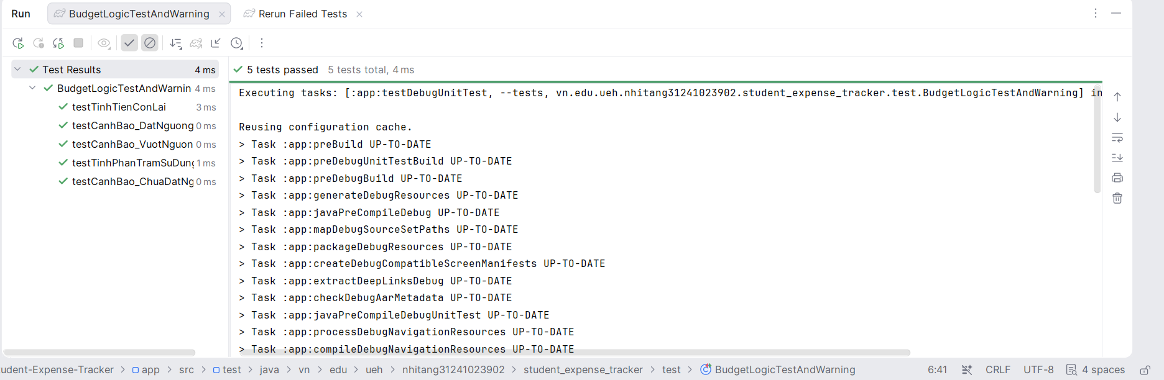

V. KẾT LUẬN
- Tất cả 5/5 kịch bản kiểm thử (Test Cases) cho module Ngân sách và logic cảnh báo đều trả về kết quả PASS.
- Mã nguồn logic hoạt động ổn định, chính xác theo đúng yêu cầu thiết kế ban đầu của hệ thống.
- Đủ điều kiện để tiến hành Merge code vào nhánh test phục vụ cho việc tích hợp hệ thống.

